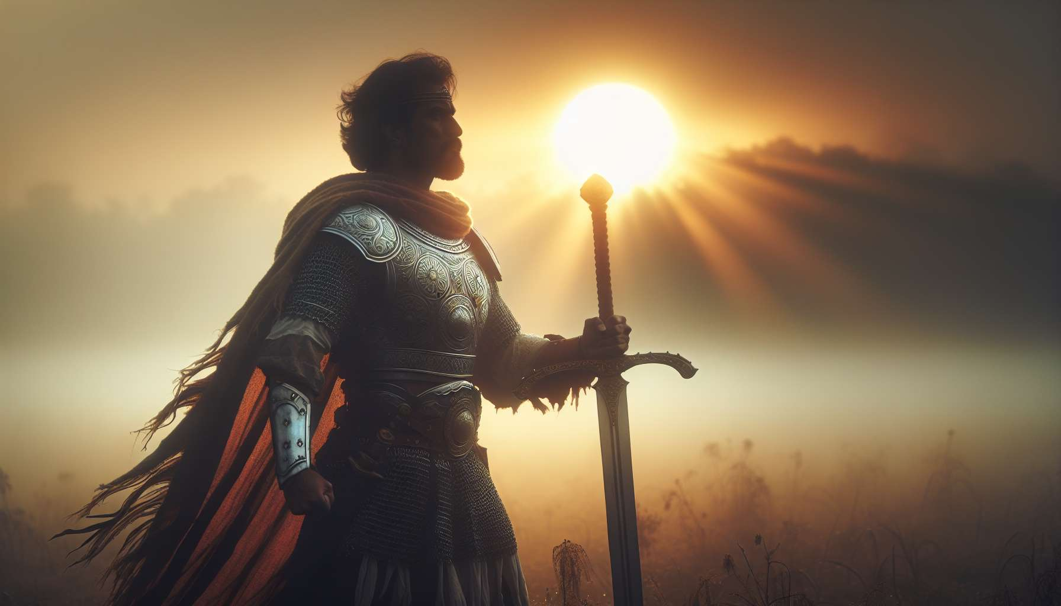

El arquetipo del Guerrero encarna la fuerza, el coraje y la determinación. Representa esa parte de nosotros que está dispuesta a luchar para defender sus valores, proteger a los suyos y conquistar nuevos territorios. El Guerrero en nosotros está animado por un profundo sentido de la justicia y el honor. Él es el héroe que enfrenta sus miedos, asume los desafíos y se mantiene firme en sus convicciones.  
  
La búsqueda fundamental del Guerrero es demostrar su valía y hacer triunfar su causa. Aspira a ser fuerte, respetado y reconocido por sus actos de valentía. Su camino iniciático a menudo implica superar obstáculos, enfrentar adversidades y encontrar en sí mismo recursos insospechados. El Guerrero está dispuesto a superarse a sí mismo, a soportar el sufrimiento y a hacer sacrificios para alcanzar su meta.  
  
Las cualidades principales del Guerrero son el coraje, la disciplina, la perseverancia y la lealtad. Demuestra una gran fuerza mental y física, así como una capacidad para actuar con determinación y rapidez. El Guerrero es también un ser de acción, que prefiere los hechos a las palabras. Sabe tomar decisiones difíciles y asumir sus responsabilidades con rectitud.  
  
Sin embargo, la sombra del Guerrero reside en su agresividad, su rigidez y su intransigencia. Cuando está mal integrado, este arquetipo puede convertirse en un tirano despiadado, obsesionado con el poder y la dominación. El Guerrero también puede ser demasiado duro consigo mismo y con los demás, rechazando cualquier debilidad o vulnerabilidad. Su desafío es aprender a temperar su combatividad con la compasión y la sabiduría.  
  
Para evolucionar, el Guerrero debe aprender a luchar por lo que realmente vale la pena. Debe desarrollar la discernimiento para elegir sus batallas y la flexibilidad para adaptarse a las situaciones. Al descubrir que la verdadera fuerza también incluye la vulnerabilidad y la empatía, puede convertirse en un líder inspirador y un protector benevolente. El Guerrero maduro pone su coraje al servicio de los demás y de causas justas.  
  
En la mitología, el arquetipo del Guerrero se encarna en figuras heroicas como Aquiles, Hércules o Arjuna, que realizan hazañas notables y triunfan sobre enemigos temibles. En el cine, personajes como Aragorn en El Señor de los Anillos o Furiosa en Mad Max: Fury Road ilustran el poder y la nobleza del Guerrero, dispuesto a todo para proteger a los inocentes y defender un ideal.  
  
En coaching, reconocer el arquetipo del Guerrero en un cliente permite ayudarlo a movilizar sus recursos de coraje y determinación. Se tratará de invitarlo a aclarar sus valores y sus luchas, a desarrollar su confianza en su fuerza interior. Un trabajo sobre la gestión de la agresividad y el equilibrio entre la firmeza y la flexibilidad será a menudo necesario para llevarlo hacia una mayor madurez emocional.  
  
Como con el Huérfano, el desafío también será ayudar al Guerrero a permitirse la vulnerabilidad y la interdependencia. Alentándolo a abrirse a los demás y aceptar el apoyo, el coach lo invitará a descubrir una nueva forma de coraje: el de la confianza y la rendición. Así, el Guerrero podrá desplegar plenamente su fuerza del alma al servicio de su realización personal y la del mundo.  
  
Puntos para recordar:  
  
- El arquetipo del Guerrero encarna la fuerza, el coraje y la determinación. Está dispuesto a luchar para defender sus valores y proteger a los suyos.  
  
- La búsqueda del Guerrero es demostrar su valía y hacer triunfar su causa. Su viaje implica superar obstáculos y superarse a sí mismo.  
  
- Las cualidades del Guerrero son el coraje, la disciplina, la perseverancia y la lealtad. Es un ser de acción que asume sus responsabilidades.  
  
- La sombra del Guerrero reside en su agresividad, su rigidez y su intransigencia. Debe aprender a mitigar su combatividad con la compasión y la sabiduría.  
  
- Para evolucionar, el Guerrero debe desarrollar el discernimiento, la flexibilidad y reconocer que la verdadera fuerza también incluye la vulnerabilidad y la empatía.  
  
- En coaching, reconocer el arquetipo del Guerrero permite ayudar al cliente a movilizar su coraje, aclarar sus valores y manejar su agresividad.  
  
- El desafío es llevar al Guerrero hacia una mayor madurez emocional, invitándolo a abrirse a los demás, aceptar el apoyo y descubrir una nueva forma de coraje.  
  
Aquí tiene un resumen de los puntos clave a recordar sobre el arquetipo del Guerrero :  
  
Puntos para recordar:  
  
- El Guerrero encarna la fuerza, el coraje, la determinación. Está dispuesto a luchar por sus valores y proteger a los suyos.  
  
- Su búsqueda es demostrar su valía, hacer triunfar su causa superando obstáculos y superándose a sí mismo.  
  
- Sus cualidades son el coraje, la disciplina, la perseverancia, la lealtad. Es un ser de acción que asume sus responsabilidades.  
  
- Su sombra es la agresividad, la rigidez, la intransigencia. Debe mitigar su combatividad con compasión y sabiduría.  
  
- Para evolucionar, debe desarrollar el discernimiento, la flexibilidad y reconocer que la verdadera fuerza también incluye la vulnerabilidad y la empatía.  
  
- En coaching, este arquetipo permite ayudar al cliente a movilizar su coraje, aclarar sus valores y manejar su agresividad.  
  
- El desafío es llevarlo hacia una mayor madurez emocional, invitándolo a abrirse a los demás, aceptar el apoyo y descubrir una nueva forma de coraje.